Чернівецький національний університет імені Юрія Федьковича

Факультет математики та інформатики

Кафедра математичного моделювання

**Лабораторна робота №2**

з навчальної дисципліни: “Проектування програмних систем”

тема: “**Написання UseCases.**”

Виконав: студент 3-го курсу

301-Б групи

спеціальності “Комп'ютерні науки”

Пандаров В.О.

**Чернівці – 2024**

**Варіант №16**

**Завдання.**

Відповідно до обраної предметої області на основі проведеного аналізу вимог замовника (лабораторна робота №1) розробити три різні usecases (по одному в короткій, поверхневій та повній формах відповідно) для свого проекту. Повна форма опису має містити всі пункти наведені в таблиці 1. Головний успішний сценарій повинен мати не менше 10 кроків. Передбачити не менше 5 альтернативних сценаріїв.

**Вимоги замовника (Інформаційна система для готелю):**

~ Зрозумілий та інтуїтивний інтерфейс для персоналу готелю для швидкого доступу до необхідної інформації та функцій.

~ Можливість персоналу швидко виконувати операції з бронювання та обліку гостей.

~ Захист особистої інформації гостей.

~ Можливість перегляду доступних номерів та їхнє бронювання .

~ Відстеження статусу оплати для підтверджених бронювань.

~ Можливість реєстрації додаткових послуг (сніданок, прибирання, трансфер тощо).

~ Система оповіщення про нестачу номерів або несплачених бронювань.

~ Система формування звітів про виручку, завантаженість готелю та інші ключові показники.

**UseCases для інформаційної системи готелю**

**1. Короткі описи Use Cases:**

**1.1. Бронювання номера**

* Користувач обирає номер на сайті готелю.
* Вводить дати заїзду та виїзду.
* Заповнює особисті дані.
* Сплачує бронювання.
* Отримує підтвердження бронювання.

**1.2. Реєстрація в готелі**

* Користувач прибуває до готелю.
* Надає паспорт та підтвердження бронювання.
* Отримує ключ від номера.
* Ознайомлюється з правилами готелю.
* Залишає багаж у номері.

**1.3. Замовлення додаткових послуг**

* Користувач звертається до рецепції.
* Вибирає додаткові послуги (харчування, трансфер, екскурсії).
* Оплачує послуги.
* Отримує підтвердження замовлення.
* Користується замовленими послугами.

**2. Поверхневі описи Use Cases:**

**2.1. Бронювання номера**

* **Актор:** Користувач сайту готелю
* **Мета:** Забронювати номер у готелі
* **Попередні умови:** Користувач має доступ до Інтернету
* **Основний потік:**
  1. Користувач обирає номер на сайті готелю.
  2. Вводить дати заїзду та виїзду.
  3. Заповнює особисті дані.
  4. Сплачує бронювання.
  5. Отримує підтвердження бронювання.
* **Альтернативні потоки:**
  1. Користувач не може знайти вільний номер на потрібні дати.
  2. Користувач не має можливості сплатити бронювання онлайн.
  3. Користувач не отримує підтвердження бронювання.

**2.2. Реєстрація в готелі**

* **Актор:** Гість готелю
* **Мета:** Зареєструватися в готелі та отримати ключ від номера
* **Попередні умови:** Гість прибув до готелю
* **Основний потік:**
  1. Гість прибуває до готелю.
  2. Надає паспорт та підтвердження бронювання.
  3. Отримує ключ від номера.
  4. Ознайомлюється з правилами готелю.
  5. Залишає багаж у номері.
* **Альтернативні потоки:**
  1. Гість не має підтвердження бронювання.
  2. Гість не може надати паспорт.
  3. У готелі немає вільних номерів.

**2.3. Замовлення додаткових послуг**

* **Актор:** Гість готелю
* **Мета:** Замовити додаткові послуги під час перебування в готелі
* **Попередні умови:** Гість зареєстрований у готелі
* **Основний потік:**
  1. Користувач звертається до рецепції.
  2. Вибирає додаткові послуги (харчування, трансфер, екскурсії).
  3. Оплачує послуги.
  4. Отримує підтвердження замовлення.
  5. Користується замовленими послугами.
* **Альтернативні потоки:**
  1. На рецепції немає вільних місць.
  2. Користувач не може оплатити послуги.
  3. Замовлені послуги не відповідають очікуванням користувача.

**3. Повні описи Use Cases:**

**3.1. Бронювання номера**

**3.1.1. Актор:** Користувач сайту готелю

**3.1.2. Мета:** Забронювати номер у готелі

**3.1.3. Попередні умови:**

* Користувач має доступ до Інтернету
* Користувач має дійсну банківську картку

**3.1.4. Основний потік:**

1. **Користувач заходить на сайт готелю.**
2. **Користувач обирає розділ "Бронювання".**
3. **Користувач вводить дати заїзду та виїзду.**
4. **Система відображає список доступних номерів на обрані дати.**
5. **Користувач обирає номер, який йому подобається.**
6. **Система відображає інформацію про обраний номер (ціна, опис, фото).**
7. **Користувач заповнює особисті дані (ПІБ, номер телефону, email).**
8. **Користувач обирає спосіб оплати (бронювання онлайн або бронювання з подальшою оплатою на рецепції).**
9. **Якщо користувач обирає бронювання онлайн, система перенаправляє його на сторінку оплати.**
10. **Користувач вводить дані банківської картки та підтверджує оплату.**
11. **Система підтверджує бронювання та надсилає користувачеві email з підтвердженням.**

**3.1.5. Альтернативні потоки:**

1. **Користувач не може знайти вільний номер на потрібні дати:**
   * Система відображає повідомлення про те, що вільних номерів на ці дати немає.
   * Користувачеві пропонується вибрати інші дати або категорію номера.
2. **Користувач не має можливості сплатити бронювання онлайн:**
   * Система пропонує користувачеві забронювати номер з подальшою оплатою на рецепції.
   * Користувач вводить свої контактні дані, і система бронює номер.
   * Користувач отримує повідомлення про те, що номер заброньовано, і йому потрібно буде оплатити його при реєстрації в готелі.
3. **Користувач не отримує підтвердження бронювання:**
   * Користувач перевіряє папку "Спам".
   * Користувач звертається до служби підтримки готелю.

**3.1.6. Післяумовні дії:**

* Користувач може скасувати бронювання онлайн або зателефонувавши до служби підтримки готелю.
* Користувач може змінити дати бронювання онлайн або зателефонувавши до служби підтримки готелю.

**3.2. Реєстрація в готелі**

**3.2.1. Актор:** Гість готелю

**3.2.2. Мета:** Зареєструватися в готелі та отримати ключ від номера

**3.2.3. Попередні умови:**

* Гість прибув до готелю
* Гість має при собі паспорт
* Гість має підтвердження бронювання (якщо номер був заброньований онлайн)

**3.2.4. Основний потік:**

1. **Гість підходить до стійки рецепції.**
2. **Гість надає паспорт та підтвердження бронювання (якщо воно є).**
3. **Співробітник рецепції перевіряє дані гостя та підтверджує бронювання.**
4. **Співробітник рецепції реєструє гостя в системі готелю.**
5. **Співробітник рецепції видає гостю ключ від номера.**
6. **Співробітник рецепції знайомить гостя з правилами готелю.**
7. **Гість залишає багаж у камері зберігання або у своєму номері.**

**3.2.5. Альтернативні потоки:**

1. **Гість не має підтвердження бронювання:**
   * Співробітник рецепції намагається знайти бронювання гостя в системі.
   * Якщо бронювання знайдено, співробітник рецепції видає гостю ключ від номера.
   * Якщо бронювання не знайдено, співробітник рецепції пропонує гостю забронювати номер.
2. **Гість не може надати паспорт:**
   * Гостю пропонується залишити паспорт на рецепції під заставу.
   * Гостю видається тимчасовий ключ від номера.
3. **У готелі немає вільних номерів:**
   * Співробітник рецепції пропонує гостю розміститися в іншому готелі.
   * Співробітник рецепції допомагає гостю забронювати номер в іншому готелі.
4. **Гість не задоволений номером:**
   * Співробітник рецепції пропонує гостю інший номер (якщо є вільні номери).
   * Співробітник рецепції пропонує гостю знижку на проживання.

**3.2.6. Післяумовні дії:**

* Гість може звернутися до рецепції з будь-якими питаннями або проханнями протягом свого перебування в готелі.
* Гість може здати ключ від номера на рецепцію при виїзді з готелю.

**3.3. Замовлення додаткових послуг**

**3.3.1. Актор:** Гість готелю

**3.3.2. Мета:** Замовити додаткові послуги під час перебування в готелі

**3.3.3. Попередні умови:**

* Гість зареєстрований у готелі
* Гість має при собі готівку або кредитну картку

**3.3.4. Основний потік:**

1. **Гість звертається до рецепції або телефонує до служби консьєржа.**
2. **Гість повідомляє про те, які послуги він хоче замовити.**
3. **Співробітник рецепції або консьєрж надає гостю інформацію про ціни та умови надання послуг.**
4. **Гість підтверджує замовлення.**
5. **Співробітник рецепції або консьєрж бронює послуги.**
6. **Гість оплачує послуги готівкою або кредитною карткою.**
7. **Гість отримує підтвердження замовлення.**
8. **Гість користується замовленими послугами.**

**3.3.5. Альтернативні потоки:**

1. **На рецепції немає вільних місць:**
   * Гостю пропонується зачекати або зателефонувати пізніше.
   * Гостю пропонується залишити свій номер телефону, і співробітник рецепції зв'яжеться з ним, коли звільниться місце.
2. **Користувач не може оплатити послуги:**
   * Гостю пропонується оплатити послуги пізніше.
   * Гостю пропонується залишити заставу.
3. **Замовлені послуги не відповідають очікуванням користувача:**
   * Гость може звернутися до рецепції або служби консьєржа з претензією.
   * Гостю може бути запропонована заміна або повернення коштів.

**3.3.6. Післяумовні дії:**

* Гість може залишити відгук про замовлені послуги на сайті готелю або в книзі відгуків на рецепції.

**Додатково:**

**Повна форма:**

**Use Case:** Управління бронюванням готелю

**Scope:** Інформаційна система для готелю (System)

**Level:** User-goal

**Primary Actor:** Персонал готелю (рецепціоніст, адміністратор)

**Stakeholders and interests:**

1. Рецепціоніст: зацікавлений у швидкому доступі до інформації про бронювання та оперативному обслуговуванні клієнтів.

2. Адміністратор: зацікавлений у відстеженні оплати та стану бронювань для ефективного управління готелем.

3. Гості готелю: зацікавлені в комфортному та безпечному перебуванні, захисті своєї особистої інформації.

4. Менеджер: зацікавлений у швидкому розв’язанні проблем під час

повернення коштів або відміні бронювання, та легкій перевірці операцій, що здійснюються на рецепції.

5. Державна податкова адміністрація: зацікавлена в отриманні податків від кожного продажу товарів.

**Preconditions:** Рецепціоніст виконав вхід до системи (авторизація)

**Main Success Scenario:**

1. Рецепціоніст отримує запит на бронювання від клієнта.

2. Рецепціоніст перевіряє доступні номери та їхню доступність на потрібні дати.

3. Рецепціоніст вводить дані клієнта та дати бронювання.

4. Система реєструє бронювання та відображає підтвердження клієнту.

5. Рецепціоніст надає клієнту необхідну інформацію про бронювання та додаткові послуги.

6. Клієнт підтверджує бронювання.

7. Система надсилає підтвердження бронювання на електронну пошту клієнта.

8. Клієнт здійснює оплату бронювання.

9. Система оновлює статус оплати та резервує номер для клієнта.

10. Рецепціоніст надає клієнту підтвердження бронювання та необхідні інструкції.

**Extensions:**

a) Якщо номери недоступні на потрібні дати:

1) Рецепціоніст пропонує альтернативні варіанти або переглядає інші дати.

2) Клієнт обирає інший номер або інші дати.

b) Якщо клієнт вимагає спеціальних послуг:

1) Рецепціоніст реєструє запит клієнта.

2) Система генерує додаткові послуги та їхню вартість.

3) Клієнт підтверджує додаткові послуги.

c) Якщо оплата не пройшла успішно:

1) Рецепціоніст надає клієнту альтернативні способи оплати.

2) Клієнт здійснює оплату за допомогою іншого методу.

**Special Requirements:**

1) Інтуїтивний інтерфейс для швидкого доступу персоналу готелю.

2) Захист особистої інформації клієнтів за допомогою ефективної системи шифрування.

3) Система оповіщення про несплачені бронювання та нестачу номерів.

4) Генерація звітів про виручку та завантаженість готелю для адміністратора.

**Technology and Data Variations List:**

1) Використання сканера штрих-кодів для ідентифікації номерів та послуг.

2) Інтеграція з системами онлайн-оплати для швидкої та безпечної операції.

3) Можливість резервації через веб-інтерфейс для клієнтів.

4) Підтримка різних мов та валют для зручності різних клієнтів.

**Frequency of Occurrence:** 95 %.

**Miscellaneous (Open Issues):**

1) Визначення оптимального способу реалізації системи оповіщень.

2) Аналіз вимог до звітності та їхнє впровадження в системі.

3) Розгляд можливості автоматичного оновлення доступних послуг та їх вартості.

**Діаграми взаємодії**

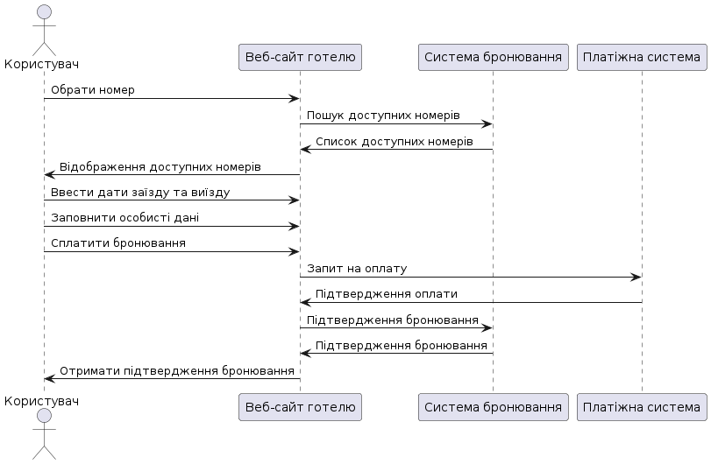

Рисунок 1 - Бронювання номера

Опис діаграми:

1. Користувач обирає номер на веб-сайті готелю.
2. Веб-сайт надсилає запит до системи бронювання для пошуку доступних номерів.
3. Система бронювання надсилає список доступних номерів веб-сайту, який відображає їх користувачу.
4. Користувач вводить дати заїзду та виїзду і заповнює особисті дані.
5. Користувач ініціює процес оплати бронювання.
6. Веб-сайт надсилає запит на оплату до платіжної системи.
7. Платіжна система підтверджує успішну оплату і повідомляє веб-сайт.
8. Веб-сайт підтверджує бронювання в системі бронювання.
9. Система бронювання підтверджує бронювання і надсилає підтвердження веб-сайту.
10. Веб-сайт відправляє підтвердження бронювання користувачу.

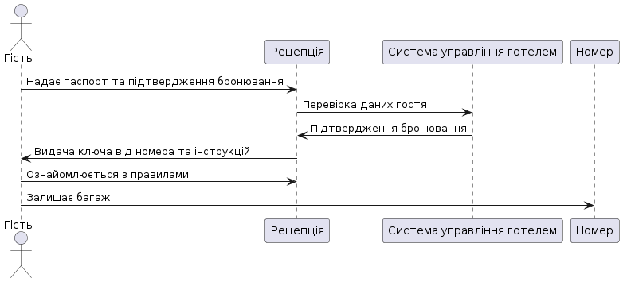

Рисунок 2 - Реєстрація в готелі

Опис діаграми:

1. Гість підходить до рецепції і надає паспорт та підтвердження бронювання.
2. Рецепція перевіряє дані гостя в системі управління готелем.
3. Система управління готелем підтверджує бронювання і надсилає підтвердження рецепції.
4. Рецепція видає гостю ключ від номера та надає інструкції.
5. Гість ознайомлюється з правилами готелю і залишає багаж у номері.

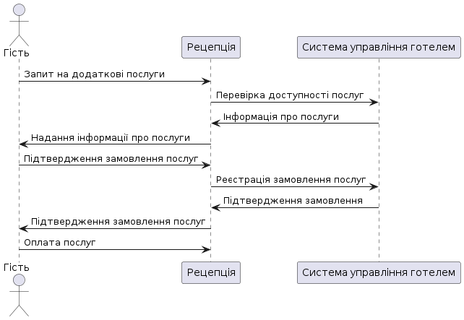

Рисунок 3 - Замовлення додаткових послуг

Опис діаграми:

1. Гість звертається до рецепції з запитом на додаткові послуги.
2. Рецепція перевіряє доступність послуг у системі управління готелем.
3. Система управління готелем надає інформацію про доступні послуги рецепції.
4. Рецепція передає інформацію про послуги гостю.
5. Гість підтверджує замовлення послуг.
6. Рецепція реєструє замовлення послуг у системі управління готелем.
7. Система управління готелем підтверджує замовлення і надсилає підтвердження рецепції.
8. Рецепція надає підтвердження замовлення гостю.
9. Гість оплачує замовлені послуги.

**Діаграми використання**

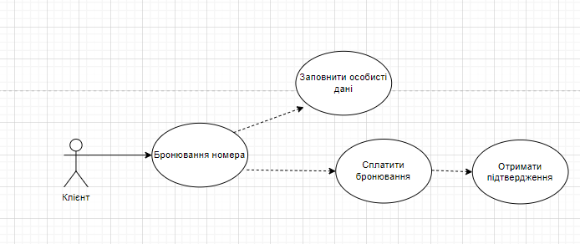

Рисунок 4 - Use Case diagram Бронювання номера

Діаграма показує процес бронювання номера на веб-сайті готелю, який складається з наступних кроків:

1. Клієнт - основний актор, який виконує дії на веб-сайті готелю.
2. Клієнт обирає номер на сайті готелю.
3. Клієнт заповнює свої особисті дані (включає крок з введенням особистих даних).
4. Клієнт здійснює оплату за допомогою платіжної системи.
5. Клієнт отримує підтвердження бронювання (включає крок з отриманням підтвердження).

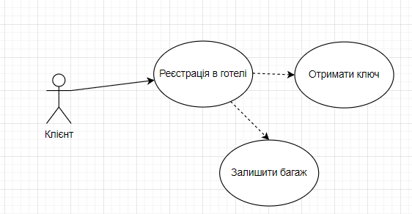

Рисунок 5 - Use Case diagram Реєстрація в готелі

Діаграма ілюструє процес реєстрації клієнта в готелі:

1. Клієнт - основний актор, який прибуває до готелю.
2. Клієнт надає паспорт та підтвердження бронювання.
3. Клієнт отримує ключ від номера після перевірки даних.
4. Клієнт залишає багаж у своєму номері (включає крок з залишенням багажу).

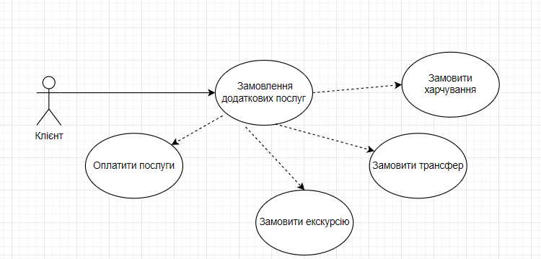

Рисунок 6 - Use Case diagram Замовлення дод.послуг

Діаграма показує процес замовлення додаткових послуг під час перебування в готелі:

1. Клієнт - основний актор, який взаємодіє з рецепцією для замовлення додаткових послуг.
2. Клієнт звертається до рецепції з запитом на додаткові послуги.
3. Клієнт може замовити харчування (опція додаткових послуг).
4. Клієнт може замовити трансфер (опція додаткових послуг).
5. Клієнт може замовити екскурсію (опція додаткових послуг).
6. Клієнт здійснює оплату за замовлені послуги (включає крок з оплатою послуг).

**Висновок**

Розроблені три Use Cases для інформаційної системи готелю: бронювання номера, реєстрація в готелі та замовлення додаткових послуг. Use Cases описують основні сценарії взаємодії користувачів з системою, а також альтернативні потоки, які можуть виникнути.

Ці Use Cases можуть бути використані для:

● Проектування та розробки інформаційної системи готелю: Use Cases допоможуть визначити функціональні можливості системи та розробити інтерфейс користувача.

● Тестування інформаційної системи готелю: Use Cases можуть бути використані для написання тест-кейсів та перевірки того, чи система відповідає всім вимогам.

● Документування інформаційної системи готелю: Use Cases можуть бути використані для створення документації для користувачів та розробників.

Переваги та недоліки використання Use Cases

**Переваги:**

● Чітке визначення вимог: Use Cases допомагають чітко визначити функціональні можливості системи та те, як користувачі будуть з нею взаємодіяти.

● Покращена комунікація: Use Cases можуть бути використані для покращення комунікації між замовниками, розробниками та користувачами.

● Ефективне тестування: Use Cases можуть бути використані для написання тест-кейсів та перевірки того, чи система відповідає всім вимогам.

● Просте обслуговування: Use Cases можуть бути використані для створення документації для користувачів та розробників, що полегшує обслуговування системи.

● Гнучкість: Use Cases можуть бути легко оновлені, щоб відобразити зміни вимог.

**Недоліки:**

● Час та зусилля: Розробка Use Cases може потребувати багато часу та зусиль.

● Складність: Деякі Use Cases можуть бути складними для розуміння, особливо для нетехнічних користувачів.

● Необхідність у підтримці: Use Cases потрібно оновлювати щоразу, коли змінюються вимоги до системи.

Use Cases є важливим інструментом для розробки будь-якої інформаційної системи. Їх використання може допомогти забезпечити те, що система буде відповідати потребам користувачів і буде простою у використанні.